特定非営利活動法人リンク創設5周年イベント
『専門性を問う』
～地域共生社会・包括的支援体制が求められる今だからあえて考えるべきこと～
（基調講演・シンポジウム）

【開催日時】令和元年６月２９日（土）1３:00～16:３0（受付12:30～）
【開催場所】千葉市社会福祉研修センター(千葉市ハーモニープラザ2階)

地域共生社会・共生型サービス・包括ケア・総合相談の考えが推進され、保健医療福祉連携・司法福祉連携も進んでいる。一方で、その支援を担う保健医療福祉スタッフの人材難は続き、そのスタッフは今までとは比較にならないほど幅広い範囲の知識・技術・コーディネート力等が求められる。その中で、私たちは多種多様な課題を持つ目の前の相談者(利用者)に対し、十分な支援ができているといえるのだろうか、一つの分野・領域・病気や障害・制度における専門職として、専門性を持ち胸を張って支援しできているのだろうか、・・。そのことを、第一線で支援されている専門職やこれからを担う学生の皆様と一緒に、今一度考えてみたいと思います。皆様のご参加をお待ちしております！
講師プロフィール

基調講演
「専門職に求められるもの～支援の本質と問われる専門性～」
社会福祉法人ワーナーホーム
（千葉県精神障害者自立支援事業協会 会長）
理事長 寺田 一郎 氏

シンポジウム「専門性を問う」
～地域共生社会・包括的支援体制が求められる今だからあえて考えるべきこと～
○コーディネーター 順天堂大学健康スポーツ科学部 先進准教授 松山 毅 氏
○コメンテーター 社会福祉法人ワーナーホーム 理事長 寺田 一郎 氏
○シンポジウム
◇介護分野：社会福祉法人慶美会 介護教育指導室長 村越 洋子 氏
（千葉県介護福祉士会 監事）
◇司法分野：あまね法律事務所 弁 護 士 遠藤 直也 氏
(千葉県弁護士会)
◇保健医療分野：千葉リハビリテーションセンター 地域連携部長 田中 康之 氏
（千葉県理学療法士会 会長）
◇総合相談分野：千葉県中核地域生活支援センター連絡協議会 会長 渋沢 茂 氏
（千葉県社会福祉士会 会長）

【主 催】特定非営利活動法人リンク
【後 援】千葉県精神障害者自立支援事業協会、千葉県弁護士会、千葉県社会福祉士会、
千葉県介護福祉士会、千葉県理学療法士会、千葉市社会福祉協議会 （依頼中）

【対 象 者】各分野の専門職・支援機関及び行政機関、学生、本テーマに興味をお持ちの方 等
【定 員】１００名程度 【参 加 費】正会員…無料 その他…500円（資料代）
【申込方法】６月21日までに申込書に必要事項をご記入の上、ＦＡＸ又はＥメール
(info@npo-link.jp)にてお申し込みください。
【問合せ先】特定非営利活動法人事務局 吉井・髙橋
電話：0475-77-7531 ＦＡＸ：0475－77－7538
※名刺やパンフレットをご持参頂き、参加者同士の交流にご活用ください。

特定非営利活動法人事務局 宛 （ＦＡＸ：０４７５－７７－７５３８）(送付状不要)

≪基調講演・シンポジウム「専門性を問う」≫申込書
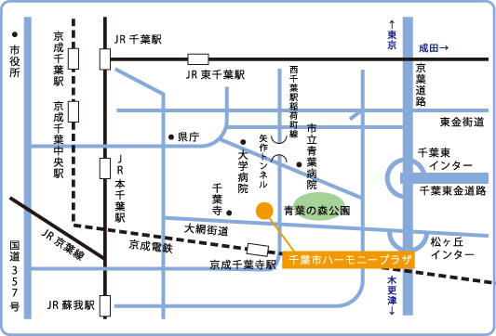
【会場案内】
千葉市社会福祉研修センター
[千葉市中央区千葉寺町1208-2 千葉市ハーモニープラザＢ棟2階]
※駐車場は特に確保しておりません。駐車
スペースも多くありませんので、なるべく
公共交通機関にてご来館頂けますようよろ
しくお願い致します。駐車場をご使用に場
合は、なるべく会場周辺の駐車場をご使用
ください。
所属機関名
連絡先 | 〒
ＴＥＬ

ＦＡＸ

e-mail

役職・職種 | 氏 名 | 役職・職種 | 氏 名
１．「専門性」について、自身のお考えやお気持ちをお書きください。

当日参加者への資料配布希望者は、100部程度資料をご持参ください。資料配布希望〔 有 ・ 無 〕

